Langue française SE.56

Ecrire une comptine:  Un Petit Chat Gris | Savoir écrire ➔ ECR.3 Assurer l'organisation générale de l'énoncé suivant le genre utilisé.  ➔ ECR.6 Veiller à la présentation graphique et orthographique du message.  ➔ ECR.7 Etre attentif à la dimension non verbale du texte.

Objectif: Ecrire une comptine de quelques lignes en s'aidant du canevas du Petit Chat Gris

Matériel:
- La comptine écrite au T.N.
- Le canevas

Déroulement:

MOBILISATION
- Lisons ce qui est écrit au T.N.
  - De quel type de texte s'agit-il?
  - A quoi le remarquez-vous?

APPRENTISSAGE
- Nous allons à notre tour, écrire une comptine ensemble. Ensuite, vous en écrirez une tout seul et nous constituerons un petit recueil de poésie.
- Voici le canevas à respecter. Effacer au T.N. ce qui doit être changer.
- Avec les élèves, faire une liste de tous les animaux qui peuvent être utilisés, idem avec les aliments, l'endroit, et un adjectif.
- Une fois la comptine commune faite, les enfants la recopient.
  - A votre tour maintenant d'en écrire une.
  - Faites le brouillon au cahier de productions écrites ou au cahier de brouillon.
  - Recopier le texte à l'ordianteur.

Art plastique

Illustrer une comptine:  Un Petit Chat Gris | EAP.2 Explorer à l'aide d'outils et de supports variés des modes d'expression et des techniques d'exécution. (Ici: papier déchiré)

_______________________________ __________________________

Un petit chat gris

Un petit chat gris
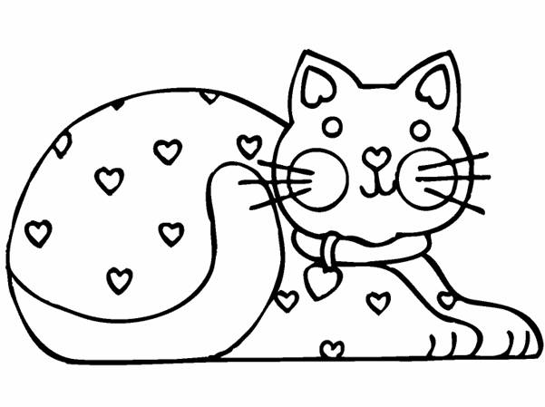
Un petit chat gris
Qui mangeait du riz
Sur un tapis gris,
Sa maman lui dit:
"Ce n'est pas poli
De manger du riz
Sur un tapis gris."

Recopie correctement la comptine que nous avons inventée.
_________________________________________
…………………………………………………………………………
…………………………………………………………………………
…………………………………………………………………………
…………………………………………………………………………
…………………………………………………………………………
…………………………………………………………………………
…………………………………………………………………………
Ecrire une comptine à la manière de
Un petit chat gris

Un petit ……………………………………………………
1. Un petit ………………………………………………………………………
2. Qui mangeait ……………………………………………………………… (Trouve un aliment)
3. ………………………………………………………………………………… , (Trouve un endroit)
4. Sa maman lui dit:
5. "Ce n'est pas ……………………………………………………………… (Trouve un adjectif)
6. De manger ……………………………………………………………… (Même chose qu'au n°2)
7. ……………………………………………………………………………… (Même chose qu'au n°3)

Attention, toutes les lignes doivent se terminer par le même son!

Ecrire une comptine à la manière de
Un petit chat gris

Un petit ……………………………………………………
1. Un petit ………………………………………………………………………
2. Qui mangeait ……………………………………………………………… (Trouve un aliment)
3. ………………………………………………………………………………… , (Trouve un endroit)
4. Sa maman lui dit:
5. "Ce n'est pas ……………………………………………………………… (Trouve un adjectif)
6. De manger ……………………………………………………………… (Même chose qu'au n°2)
7. ……………………………………………………………………………… (Même chose qu'au n°3)

Attention, toutes les lignes doivent se terminer par le même son!
_________________ Nous sommes le ____________
Production écrite: J'écris une comptine
 | Mon avis  (oui ou non) | L'avis de madame
Je respecte les majuscules et la ponctuation de la comptine. |  | /2
Tous les mots sont orthographiés correctement. |  | /2
J'ai respecté le canevas et les rimes. |  | /3
J'ai recopié sans faute. |  | /1
Ma mise en page est correcte. |  | /0,5
Mon illustration a été réalisée consciencieusement et proprement. |  | /1,5

------------------------------------------------------------------------------

_________________ Nous sommes le ____________
Production écrite: J'écris une comptine
 | Mon avis  (oui ou non) | L'avis de madame
Je respecte les majuscules et la ponctuation de la comptine. |  | /2
Tous les mots sont orthographiés correctement. |  | /2
J'ai respecté le canevas et les rimes. |  | /3
J'ai recopié sans faute. |  | /1
Ma mise en page est correcte. |  | /0,5
Mon illustration a été réalisée consciencieusement et proprement. |  | /1,5

